Ik zeg dank u. Wat zeg jij?

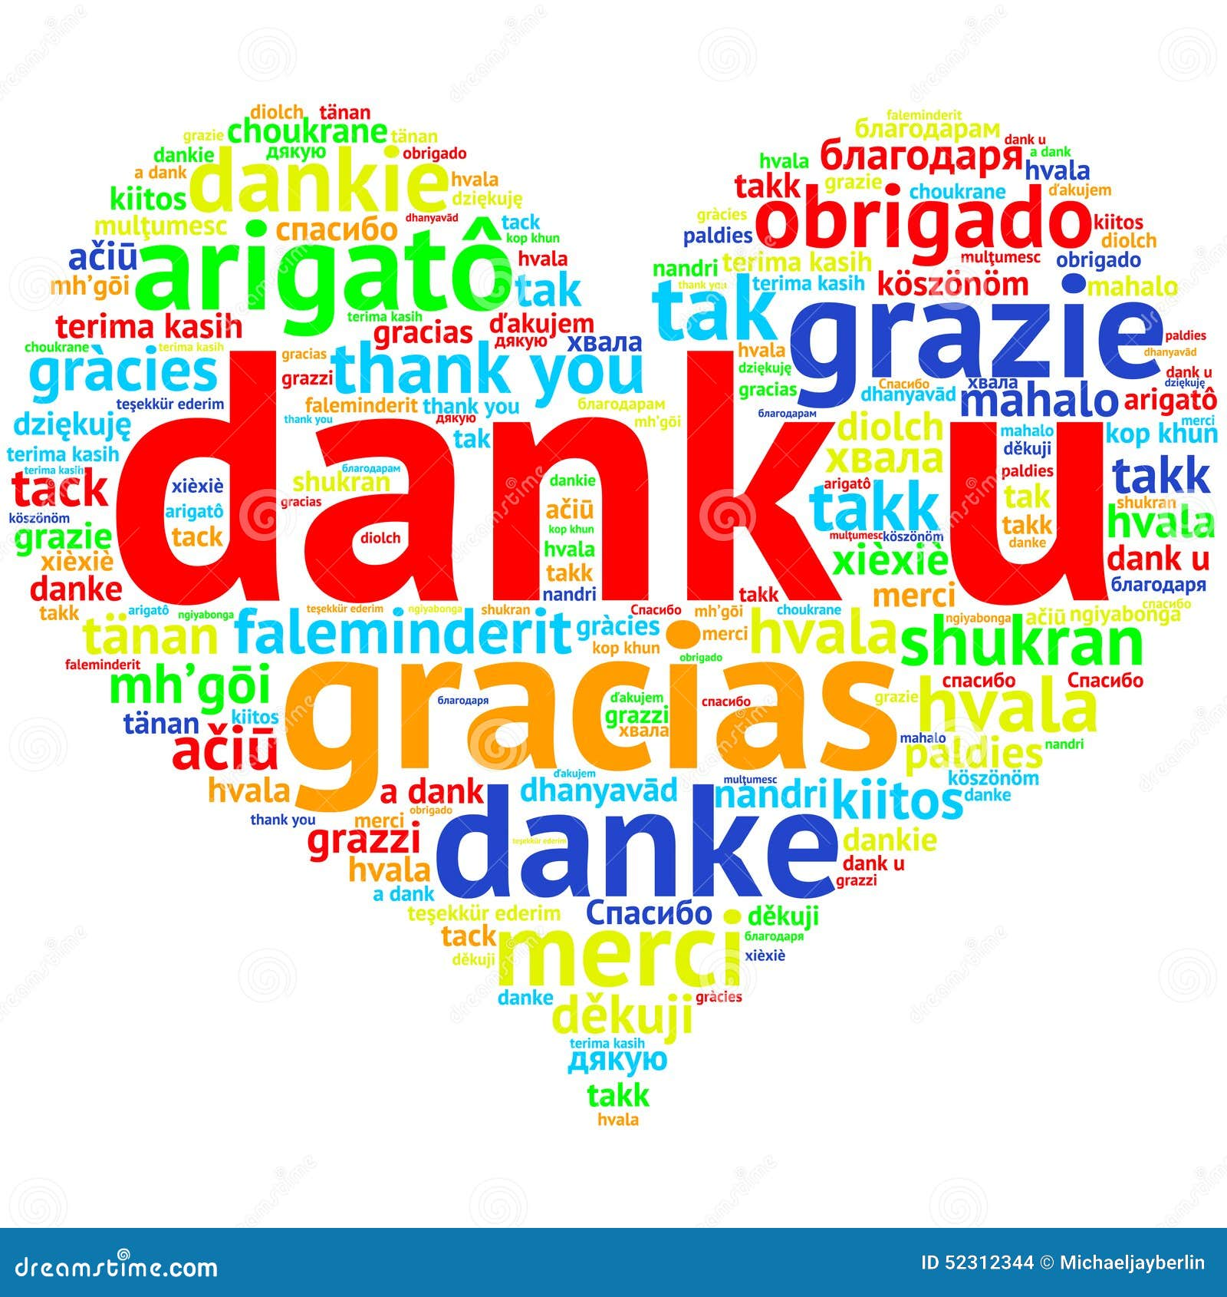

graag gedaan
Ik vraag iets. Wat zeg ik?
please
s’il vous plaît
(in het Nederlands)

alstublieft

Ik krijg iets. Wat zeg ik?

merci
thank you
(in het Nederlands)
dankuwel
dank u
bedankt
Ik zeg mijn naam. Wat zeg jij?

aangenaam
Ik drink iets met jou. Wat zeg jij?

gezondheid
proost
schol
santé
Ik begin te eten. Wat zeg jij?

smakelijk
Ik ga slapen. Wat zeg jij?

slaapwel
goedenacht
welterusten
Je bent te laat in de les. Wat zeg je?
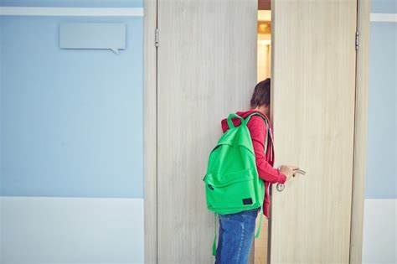

het spijt me
sorry
excuseer
Morgen geen les, want de leerkracht is ziek. Wat zeg je?

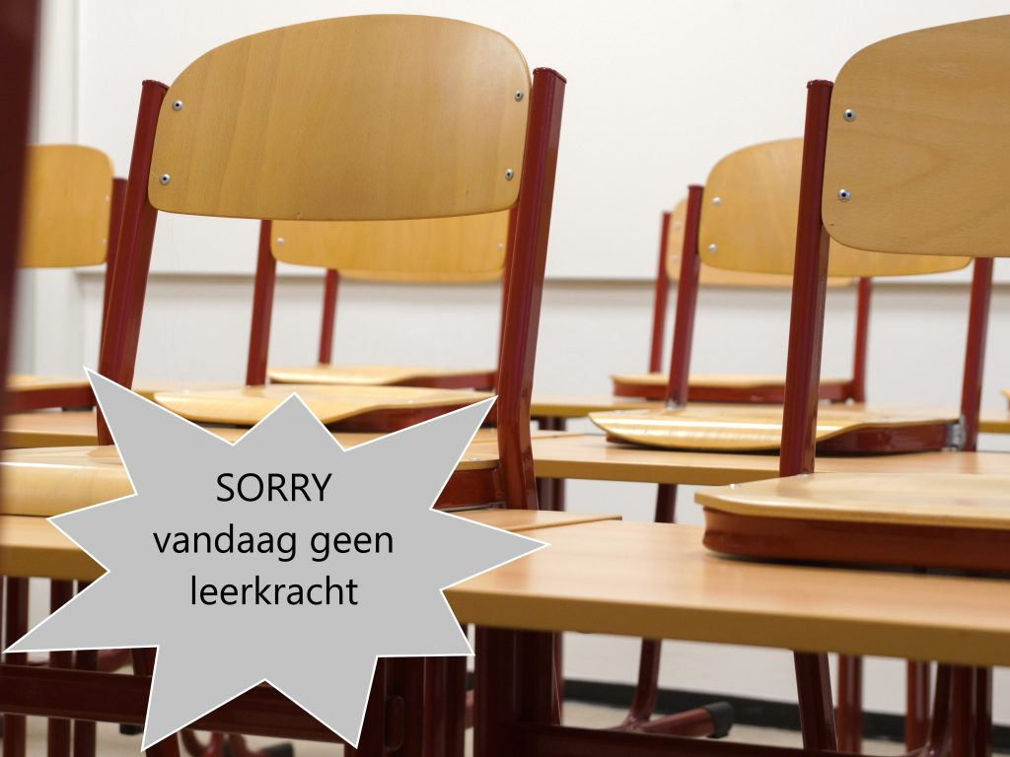

jammer
spijtig
Het is mijn verjaardag vandaag. Wat zeg je?

proficiat
gelukkige verjaardag
gefeliciteerd
Vóór een weekend. Wat zeg je?
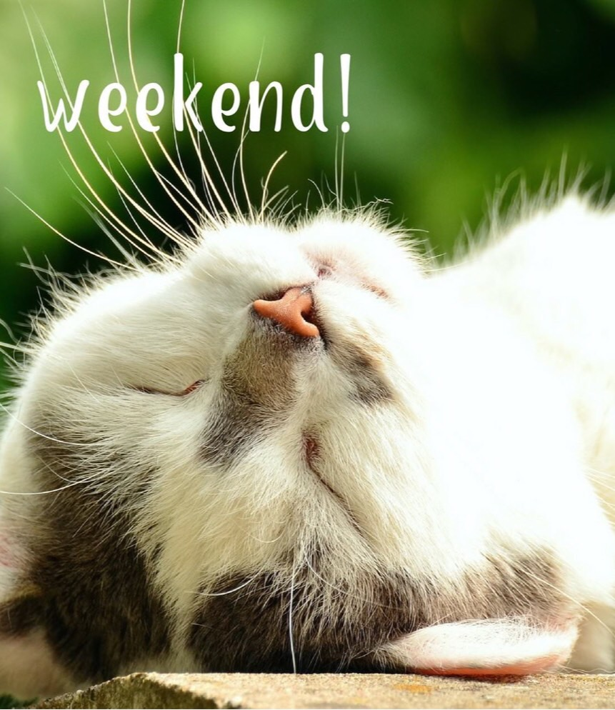

fijn weekend
goed weekend
Ik ben ziek. Wat zeg je?

veel beterschap
Jouw reactie op positieve informatie. Wat zeg je?

amai,
da’s tof
Jouw reactie op negatieve informatie. Wat zeg je?

amai,
da’s niet fijn
Ik nies: ‘HATSJOE!’. Wat zeg je?

gezondheid
1+1=2. Wat zeg je?

1+1=2

dat klopt
De leerkracht vergeet jouw naam. Wat zeg je?

’t is niks
da’s niet erg
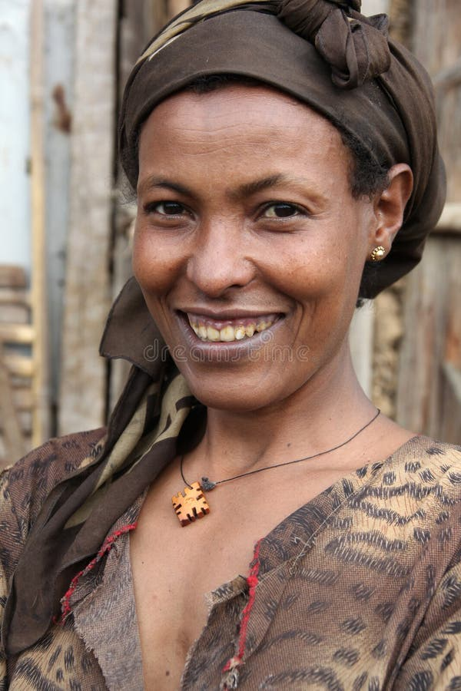
Wie is dat? Wat zeg je?

geen idee
ik weet het niet
Ik heb stress voor een jobinterview. Wat zeg je?
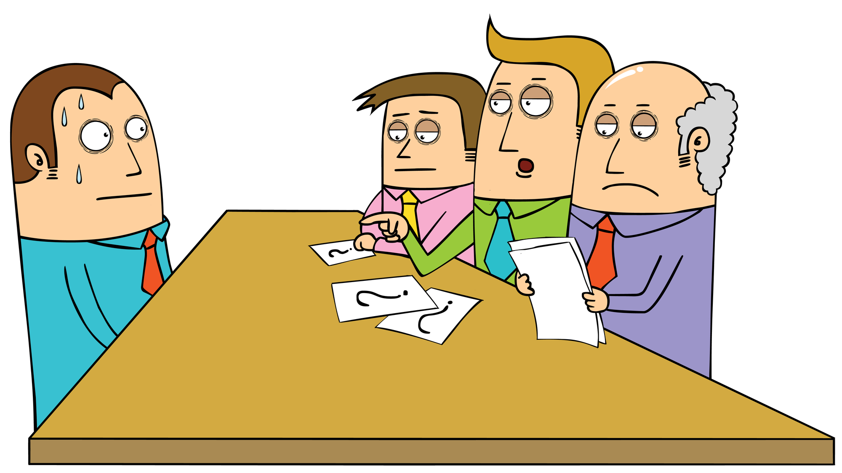

veel succes
veel geluk
Je vriend is triest. Wat zeg je?

Wat is er?
Wat scheelt er?

Je vriend gaat voor een weekend naar Parijs. Wat zeg je?

goede reis
Het is pauze. Wat zeg je?
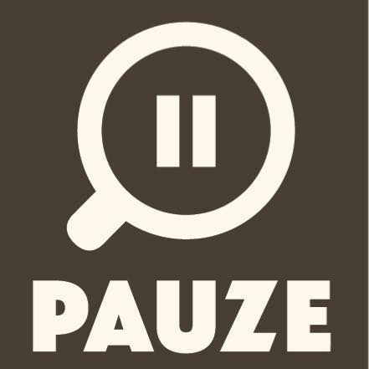

tot straks
Het is het einde van de module en je gaat naar huis. Wat zeg je?

tot ziens
Je vriend gaat naar de cinema. Wat zeg je?

geniet ervan
veel plezier
Je vriend zoekt met stress een telefoonnummer voor jou. Wat zeg je?

doe maar rustig
Je ziet een oude vrouw met grote zakken. Wat zeg je?
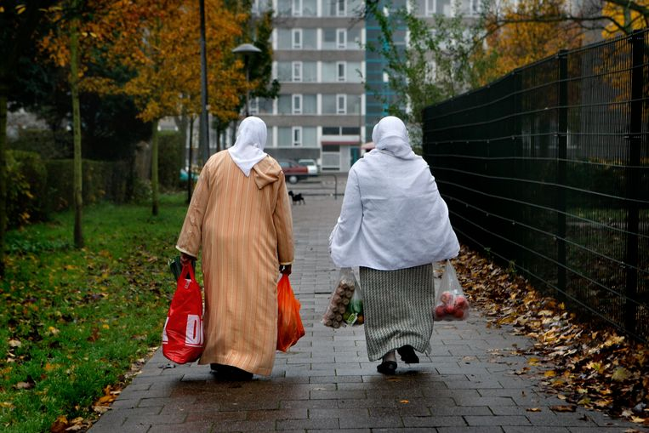

Lukt ‘t?
De afspraak op maandag om 10u is oké voor jou. Wat zeg je?
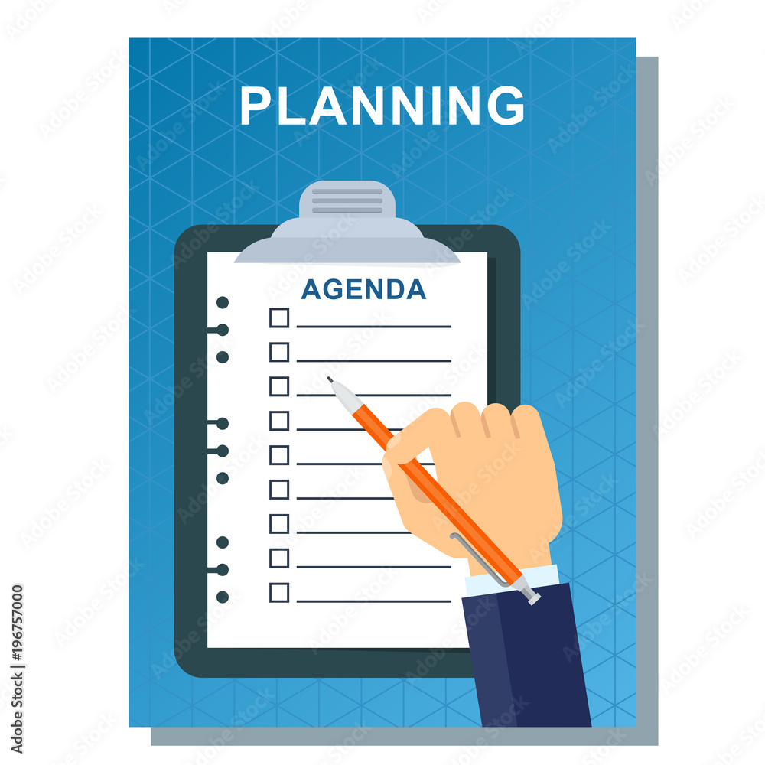

dat past
De mama van een vriend is dood. Wat zeg je?
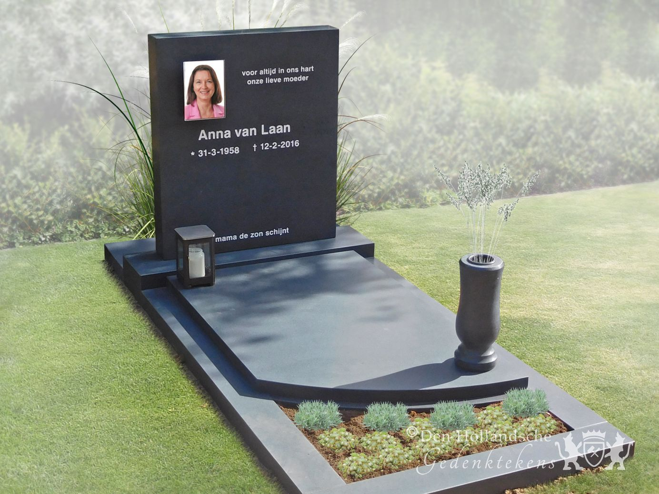

veel sterkte
veel moed
innige deelneming

